COLEGIO EMILIA RIQUELME
LENGUA CASTELLANA
SEMANA del 11 al 15 DE MAYO
SEGUNDO PERIODO

NOMBRE: __________________________________________

GRADO: 5°

Hola querida estudiante, estas son las orientaciones para el trabajo de esta semana, por favor leerlo comprensivamente y con atención.
- Entra a este blog
https://sites.google.com/view/en-clase-con-la-profe-angela allí encontraras estas guías que ya descargaste, los videos ya descargados de las explicaciones por la profe y de You Tube, las imágenes y demás ayudas, que te permitirán comprender mejor el tema de cada semana.
- El enlace por SKYPE es:
https://join.skype.com/qQgjIABXai21 allí nos podemos comunicar con quienes requieran asesoría y explicaciones de inquietudes y preguntas, por chat, llamada o videollamada. (Martes 12 de mayo de 9:30 a 10:30) o por este whatsapp 314 860 95 63 sólo mensajes o audios.
- Recuerda que la devolución de lo realizado se envía al correo apinomazo@campus.com.co el viernes 15 de mayo.
- Estaré enviando el enlace de las clases virtuales por el grupo de 5° con la profe Paula. El jueves 14 de mayo de 8:00 a 9:00 am y viernes 15 de 9:30 a 10:30 am para todas las estudiantes.

TEMAS: EL TEXTO DRAMÁTICO Y REGLAS ORTOGRÁFICAS DE LA M Y N
Desempeños:
- Leo comprensivamente los textos dramáticos y los diferencio de otros textos.
- Aplico correctamente las reglas ortográficas en mis producciones textuales.

- Vamos a recordar que son los textos dramáticos. Lee comprensivamente la página 164 del libro observando la estructura de los textos dramáticos.

- Para una mejor comprensión sobre los textos dramáticos, observa con atención el siguiente video.
https://www.youtube.com/watch?v=tXWk5TcEAAc

Copia en tu cuaderno este mapa conceptual.

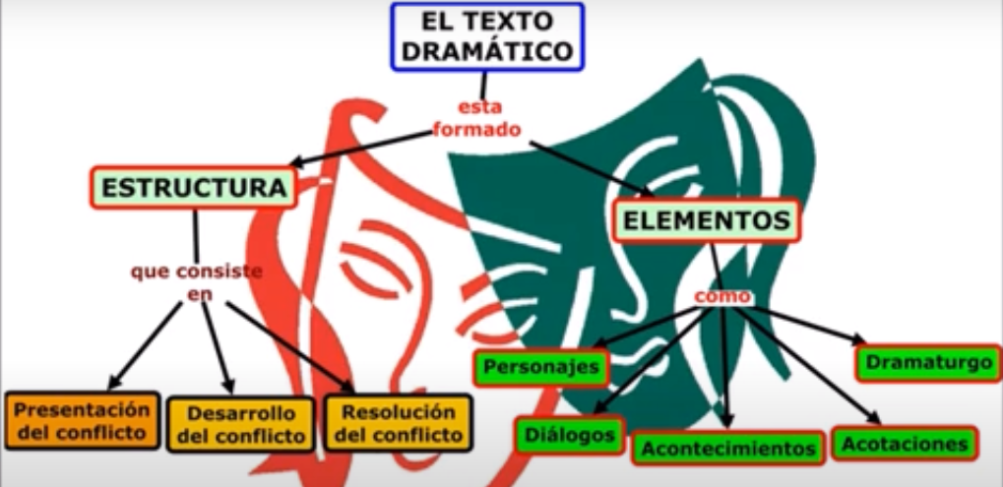

- Lee comprensivamente un ejemplo de un texto dramático, páginas 160 y 161 y realiza la comprensión lectora de este ejemplo, páginas 162 y 163.

- Repasemos reglas ortográficas ya aprendidas y que a veces se olvidan.
REGLAS ORTOGRÁFICAS DE LA M Y N (Cópialo en el cuaderno)
La m y la n, en general, representan sonidos distintos. Sin embargo, hay ocasiones en que sí se pueden confundir. Para ayudarte a evitar cualquier falta de ortografía, te ofrecemos las siguientes reglas:
Se escribe m:
- Antes de b y p: alambre, trampa
- Antes de n, excepto las compuestas por un prefijo con-, en-, in-: alumno, himno, solemne
- Antes de m: Emma, gamma
Se escribe n:
- Delante de todas las consonantes excepto b, p, m y n: anfibio, bondad, mantel…
- Al final de palabra, excepto los cultismos latinos como currículum, islam, ítem…: alevín, zurrón, polvorín
- En el grupo ns: inspección, instrumento, constructor
*Observa con atención este video que te ayudara a la comprensión.
https://www.youtube.com/watch?v=8xUiPy_-QeQ REGLAS DE M Y LA N

PRACTIQUEMOS:
1. María e__volvió al Niño Jesús con pañales.
2. En primavera el ca__po se pone verde.
3. Hemos completado el álbu__.
4. Mi co__pañero es Manuel.
5. Ayer hizo un día i__vernal.
6. El bo__bero apaga la lumbre con agua.
7. Ese trabajo es i__portante.
8. Están i__vestigando una nueva vacuna.
9. El portero usa rodilleras en a__bas piernas.
10. Vimos la película del hombre i__visible.
11. Cambia las bo__billas por lámparas halógenas.
12. El médico le administró un so__nífero.
13. La amabilidad de Juan Pablo le en__oblece.
14. Para escuchar el hi__no se pusieron de pie.
15. El co__vento está a las afueras de la ciudad.

Escribe la sílaba que falta y completa después las oraciones.
______probar ______trevista ______gelar
______vejecer ______bustero ______bustible
______volver ______batir ______pezar
______barcar ______baldosar ______borronar
______venenar ______hebrar ______sayar
______balse
- Tenemos que ________________________ resultado
- ¿Cuándo vamos a ________________________ la carne?
- ¿Por qué eres tan ________________________, José María?
- ¿Quién es la encargada de ________________________ el chorizo?
- No sé cuándo va a ________________________ el concierto
- ¿Qué día piensan ________________________ la habitación?
- Ese periódico ha publicado una interesante ________________________
- Dice que toma unas pastillas para no ________________________
- La gasolina es un líquido ________________________
- ¿Con qué producto quieren ________________________ los piojos?
- Mañana piensan ________________________ rumbo a Buenos Aires
- A José le gusta ________________________ los cuadernos
- Querían ________________________ a mi perro llamado Sultán
- Todavía no sabe ________________________ una aguja
- ¿Quiénes tienen que ________________________ en el teatro?
- ¿Habéis visto el ________________________ que hay en Granada?

